RESOLUCIÓN N° 000106
12-06-2013
DIAN

Por la cual se prescribe el formato para el cumplimiento de la obligación de expedir el Certificado al Proveedor por parte de las Sociedades de Comercialización Internacional

El Director General de La Unidad Administrativa Especial Dirección de Impuestos y Aduanas Nacionales, en uso de sus facultades legales consagradas en el numeral 12 del artículo 6° del Decreto 4048 de 2008 y, en especial en el artículo 1° del Decreto 2685 de 1999 modificado por el artículo 1° del Decreto 380 de 2012, y

CONSIDERANDO:

Que el artículo 1° del Decreto 2685 de 1999 adicionado por el artículo 1° del Decreto 380 de 2012 establece que el Director General de la Unidad Administrativa Especial Dirección de Impuestos y Aduanas Nacionales determinará la forma, contenido y términos del Certificado al Proveedor, CP, el cual se debe presentar a través de los servicios informáticos electrónicos.

Que el artículo 40-5 del Decreto 2685 de 1999, adicionado por el artículo 2° del Decreto 380 de 2012, establece la obligación a las Sociedades de Comercialización Internacional de expedir en debida forma los Certificados al Proveedor.

Atendiendo lo anterior se hace necesario entrar a prescribir el formato mediante el cual expedirá por parte de las Sociedades de Comercialización Internacional el Certificado al Proveedor a través de los Servicios Informáticos Electrónicos de la Dirección de Impuestos y Aduanas Nacionales.

En mérito de lo expuesto, el Director General de Impuestos y Aduanas Nacionales

RESUELVE:

Artículo 1°. Prescribir a partir de la entrada en vigencia de la presente resolución, para la presentación del Certificado al Proveedor, el Formato Modelo número 640, diseño que hace parte de la presente resolución.

El formato, será de uso obligatorio por parte de las Sociedades de Comercialización Internacional para dar cumplimiento a lo establecido en el artículo 40-5 del Decreto 2685 de 1999, adicionado por el artículo 2° del Decreto 380 de 2012.

Artículo 2°. Vigencia y derogatorias. La presente resolución entra a regir a partir de los quince (15) días comunes siguientes a su publicación y deroga las disposiciones que le sean contrarias.

Publíquese y cúmplase.
Dada en Bogotá, D. C., a los 12 días del mes de junio de 2013.

El Director General,

Juan Ricardo Ortega López.

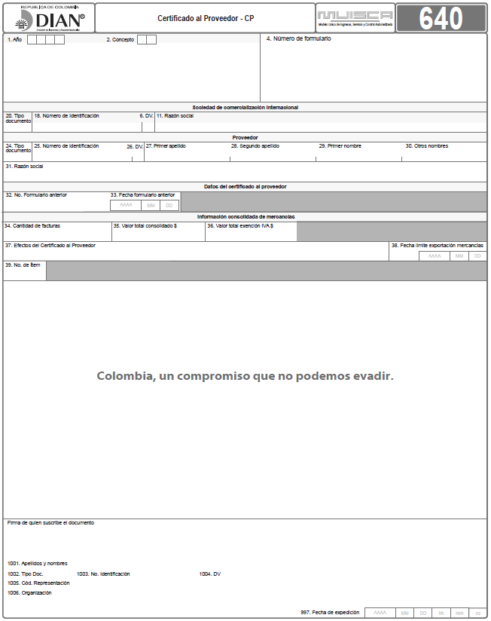
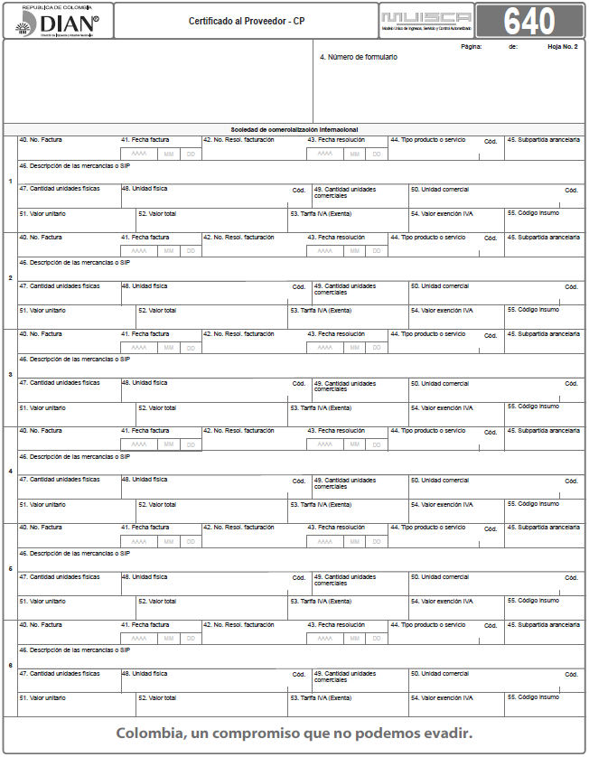

INSTRUCTIVO PARA EL DILIGENCIAMIENTO DEL CERTIFICADO AL PROVEEDOR – CP

DATOS DE CABECERA

1. Año: Indica el año en que se está expidiendo el Certificado al Proveedor.
2. Concepto: Se diligencia con el valor 1 ó 2, según tabla de concepto de CP. (1 Inicial o 2 Modificación).
4. Número de formulario: Espacio determinado para el número único asignado por la DIAN a cada Certificado al Proveedor.

Sociedad de Comercialización Internacional.

20. Tipo documento: Indique 31 (NIT).
18. Número de Identificación Tributaria, NIT: Escriba el Número de identificación tributaria de la sociedad de comercialización internacional.
6. Dígito de verificación (DV): Indique el dígito de verificación del NIT de la sociedad de comercialización internacional.
11. Razón social: Indique la razón social de la sociedad de comercialización internacional igual como está en el Registro Único Tributario.

Proveedor

24. Tipo documento: Indique 31 (NIT).
25. Número de identificación: Escriba el número de identificación tributaria del proveedor.
26. Dígito de verificación (DV): Indique el dígito de verificación del NIT del proveedor.
27., 28., 29. y 30. Apellidos y nombres: Indique los apellidos y nombres del proveedor, si es persona natural.
31. Razón social: Indique la razón social del proveedor si es persona jurídica.

Datos del certificado al proveedor.

32. No. Formulario anterior: Registre el número de formulario anterior, cuando se esté modificando el Certificado al Proveedor. Registre el número consignado en la casilla 4 del formulario objeto de modificación.
33. Fecha formulario anterior: Registre la fecha de formulario anterior, cuando se esté modificando el Certificado al Proveedor. Registre el número consignado en la casilla 997 del formulario objeto de modificación.

Información consolidada de mercancías

34. Cantidad de facturas: Registre en esta casilla la cantidad de facturas relacionadas en el Certificado al Proveedor que se expide.
35. Valor total consolidado: Registre el valor total de las compras que contiene el Certificado al Proveedor. Este valor debe corresponder a la sumatoria de las casillas 52 de hoja 2.
36. Valor total exención IVA: Registre el valor total de la exención de IVA que contiene el Certificado al Proveedor. Este valor debe corresponder a la sumatoria de las casillas 54 de la hoja 2.
37. Efectos del Certificado al Proveedor: Indique sí el certificado al proveedor que se expide es “Documento válido para solicitar devoluciones” cuando el proveedor es responsable del impuesto a las ventas IVA – Régimen Común o “Este documento no es válido para solicitar devoluciones” cuando el proveedor no es responsable del impuesto a las ventas IVA – Régimen Simplificado
38. Fecha límite exportación mercancías: En esta casilla se registra el término de seis meses, contados a partir de la fecha de expedición del Certificado al Proveedor Inicial (Casilla 997).
39. No. de ítem: Casilla Automática: Indique el número de ítems que incluye el Certificado al Proveedor a expedir.
997. Valor total exención IVA: Espacio asignado por la DIAN como fecha de expedición del Certificado al Proveedor, una vez validada la información presentada.

Hoja 2

En esta hoja se registran los detalles del bien o servicio vendido por el proveedor a la Sociedad de Comercialización Internacional.

40. No. Factura: Registre en esta casilla el número completo de la factura de venta o documento equivalente expedido por el proveedor; el prefijo debe separarse por un guion de la parte numérica. Ejemplo YFY-005. Si el proveedor no está obligado a facturar, ingrese el número del documento equivalente.
41. Fecha factura: Registre en esta casilla la fecha de expedición de la factura o del documento equivalente.
42. No. Resolución facturación: Registre en esta casilla el número de la resolución de facturación que aparece en la factura. Si el proveedor no está obligado a facturar diligencie el texto “NO OBLIGADO A FACTURAR”
43. Fecha resolución: Registre en esta casilla la fecha de expedición de la Resolución de facturación que aparece en la factura. Si el proveedor no está obligado a facturar no diligencie
44. Tipo producto o servicio: Indique 1 si lo vendido corresponde a un producto, y 2 si corresponde a un servicio.
45. Subpartida arancelaria: Si la venta corresponde a un bien, indique la subpartida arancelaria de la mercancía indicada en la factura. Si en la casilla 44 seleccionó servicio (2) no diligencie.
46. Descripción de la mercancía o SIP: Registre una descripción clara y completa del bien o servicio indicado en la factura.
47. Cantidad unidades físicas: Registre la cantidad de unidades físicas de la subpartida indicada en la casilla 45. Registre en esta casilla la cantidad comprada, de conformidad con las unidades físicas del arancel. Si es un servicio intermedio de la producción (Casilla 44) debe ingresar la cantidad de bienes exportables a los que aplicó el servicio.
48. Unidad física: Indique el código de la unidad física de la mercancía; tenga en cuenta el código de unidad física establecida de acuerdo a la subpartida arancelaria indicada en la casilla 45, de conformidad a lo establecido en el Decreto 4927 del 2011 y a sus modificaciones o adiciones. Si es un servicio intermedio de la producción, la unidad a ingresar es “U”.
49. Cantidad unidades comerciales: Espacio determinado para registrar la cantidad comprada del ítem (Producto o servicio), tal como está en la factura.
50. Unidad comercial: Registre en esta casilla la unidad comercial en que facturó el proveedor. Debe corresponder a una de las unidades de la tabla paramétrica de salida de mercancías "Unidad comercial" que se puede encontrar en www.dian.gov.co
51. Valor unitario: Registre en esta casilla el valor unitario de la unidad comercial, tal como está en la factura.
52. Valor total: Espacio determinado para registrar el resultado de multiplicar el valor unitario consignado en la casilla 51 por la cantidad unidades comerciales consignadas en la casilla 49.
53. Tarifa IVA (Exenta): Registre en esta casilla la tarifa de IVA del bien, según la subpartida arancelaria. Si se trata de un servicio intermedio de la producción, registre la tarifa con la que se grava ese servicio.
54. Valor exención IVA: Espacio determinado para registrar el resultado de multiplicar el valor total consignado en la casilla 52 por la tarifa de IVA consignada en la casilla 53.
55. Código insumo: Espacio determinado para registrar el número de código insumo. (Codifique sus insumos de forma numérica a seis dígitos, sea mercancía o servicios intermedios de la producción; la codificación debe ser siempre la misma por cada referencia de insumo o servicio).

Publicada en D.O. 48.821 del 14 de junio de 2013.

